- ORIENTACIONES AL ESTUDIANTE Y AL PADRE DE FAMILIA
(Presentación de la asignatura, la unidad y el DBA)
Señores padres de familia un afectuoso saludo de paz y bien.
En esta área de castellano, el niño(a) con su oportuna ayuda debe realizar las actividades, lea bien las instrucciones de cada punto de esta guía, las lecturas debe leerlas usted y explicarle al niño el desarrollo de las actividades estipuladas en la guía.

- IDENTIFICACION
2.1 NOMBRE DE LA INSTITUCION EDUCATIVA | 2.2 NOMBRE DEL AREA/ASIGNATURA | #HORAS | GRADO | GRUPO
María Doraliza López de Mejía | LENGUAJE | 2 | 1 | 05

2.3 INFORMACIÓN DE CONTACTO DEL DOCENTE PARA EL RETORNO  DE LAS ACTIVIDADES RESUELTAS: | 2.4 FECHA PARA EL RETORNO DE LAS ACTIVIDADES | INFORMACION DE CONTACTO DEL ESTUDIANTE
Docente Marelis Garcia

mgarciam@inemadol.edu.co

- DESARROLLO DE LA UNIDAD
NOMBRE DE LA UNIDAD: | COMPRENDO E INTERPRETO MI ENTORNO |  | PROCESO: | COMPRENSION |  | PRODUCCIÓN |  | MIXTO | x
ESTANDAR | DBA | HABILIDADES |  | APRENDIZAJES
Comprendo textos que tienen diferentes formatos y finalidades. | Interpreta diversos tipos de textos a partir del lenguaje verbal y no verbal que estos contienen | Hablar, escuchar, leer y escribir |  | - Escribir, leer palabras y oraciones con los sonidos aprendidos  - Ampliar su vocabulario con palabras nuevas que identifiquen las lecturas que realizan

- DESARROLLO DE LOS APRENDIZAJES:
(Explique cada una de las conceptualizaciones, procedimientos y ejercicios de los aprendizajes propios del Derechos Básicos de Aprendizajes DBA e ilustre con imágenes, diagramas o gráficos)
CONOZCO EL SONIDO DE LA Pp
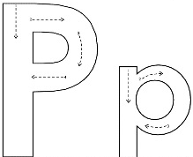
pe pi po pu pa

VOCABULARIO
Puma piso sopa paso paseo pime pio upa pie pao mapa apio peso pomo papa papi

ORACIONES
- Ema pisa mi masa
- Mama pasa mi sopa
- Susa pisa mi oso

- ACTIVIDADES QUE LOS ESTUDIANTES DEBEN REALIZAR PARA SER REMITIDAS AL DOCENTE
1. Colorea la letra P
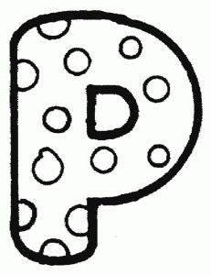

2. Leo muchas veces el vocabulario
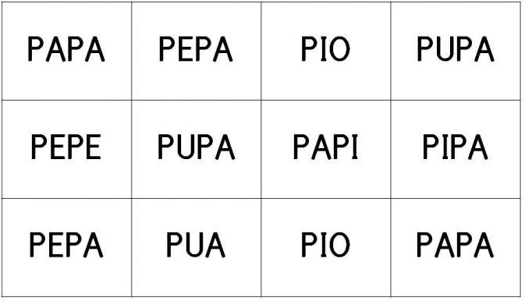

3. Leo y escribo al frente 2 veces
Mapa:
Pie:
Sapo
Papi:

4. Completa con la p y escribe la palabra

 | e |  | e

 | u |  | i

 | i |  | a

 | a |  | i

 | u | m | a

 | e |  | a

s | a |  | o

5. Leo y escribo oraciones que tengan m - s y p
- Mamá mima a Pupi
- Pepe mima a Susa
- Mi oso se asoma
- Esa osa pasea
- Isaías usa masa
- Susi pisa ese sapo

6. encerrar la letra P
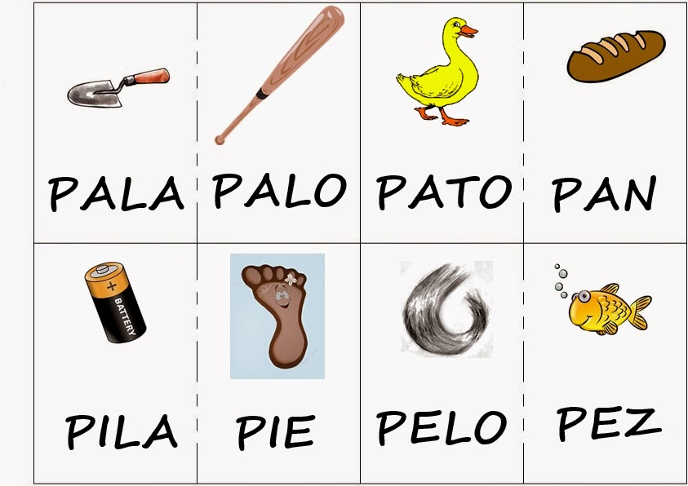

- BIBLIOGRAFIA/CIBERGRAFIAS

Estudio castellano (editorial futuro)
Se escribir (proyecto sé)
Capsulas educativas digitales aprende
Mundo primaria.com
Youtube monosílaba
Google imágenes.
.

- PARA SABER MÁS..!
(Relacione aquellas fuentes Web de instituciones públicas o privadas que contribuyen a profundizar los aprendizajes desarrollados )
.

- SITIOS WEB SUGERIDOS (Click)
(Dependiendo del área/asignatura se recomiendan los siguientes sitios web))
https://aprende.colombiaaprende.edu.co/sites/default/files/naspublic/ContenidosAprender/index.html  https://earth.google.com/web/@0,0,0a,22251752.77375655d,35y,0h,0t,0r?hl=es  https://tv.masterd.es/recursos-educativos  https://www.youtube.com/watch?v=PCRCrdJbaCM  https://www.youtube.com/user/julioprofe  https://www.youtube.com/user/AcademiaInternet  https://www.youtube.com/user/MateMovil1  https://www.youtube.com/channel/UCsF2xJz1ciaZlxHGk-PSSvg | https://contenidos.colombiaaprende.edu.co/contenidos  https://es.khanacademy.org/  https://earth.google.com/web/@0,0,0a,22251752.77375655d,35y,0h,0t,0r?hl=es  https://www.youtube.com/watch?v=pS7p6FfU4bE  https://www.youtube.com/channel/UCbho5-gJi8FwvhVFzfod6VQ  https://www.youtube.com/user/ElRobotdePlaton  https://www.youtube.com/user/atiempopreescolar  .

